Управление образования Администрации городского округа Сухой Лог
Муниципальное бюджетное общеобразовательное учреждение
«Средняя общеобразовательная школа № 10»

Всероссийский конкурс
эковолонтёрских и экопросветительских
проектов «Волонтёры могут всё»

Номинация: «Цветущая планета»

Социально-экологический проект
«Зеленая планета детства»

Исполнители:
Павлова Варвара Дмитриевна,
ученица 5А класса
Руководитель:
Суворова Юлия Владимировна,
учитель географии

2020 год
Аннотация.
В проекте описывается проблема не ухоженности общесельской детской площадки. Авторами предлагается вариант ее облагораживания с помощью посадки вокруг детской площадки «живой изгороди» из кустарника Пузыреплодника калинолистного. В проекте приведены доводы по выбору кустарника и представлены расчеты на приобретение нужного количества кустарников. Так же описывается план мероприятий по привлечению жителей села к облагораживанию детской площадки.

- Социальная проблема
Детская площадка – огромная составляющая в жизни каждого ребенка. Здесь он проводит все свое свободное время. От того, насколько ухоженной, красивой и разумно спланированной она будет, зависит досуг детей.
В 2011 году в селе Новопышминском по улице Ильича была построена современная детская площадка, в состав которой входит: игровой комплекс, песочница, качели для детей разного возраста, спортивный комплекс (Приложение 1).
Круглый год дети села и прилегающих населенных пунктов с раннего утра и до позднего вечера с увлечением занимаются на площадке. Часто на площадку приходят и родители. Сидя на удобных лавочках, они отдыхают и наблюдают за своими детьми. Рядом с лавочками организованны урны. Однако, не смотря на то, что площадка прибирается дворником, достаточно часто здесь мы видим разнообразный мусор, обёртки от мороженого, конфет, разбитые бутылки, бумагу, консервные банки и многое другое. После того как мы обнаружили мусор на площадке нами было выдвинуто предположение, что мусор разбрасывают подростки. Наблюдение на площадке за детьми по вечерам подтвердило наше предположение.
Проблема: подростки разбрасывают мусор от съеденных чипсов, сухариков, переворачивают урны с мусором, не осознавая ценность чужого труда. Подросток не осознает главного, что нанося вред природе, он наносит вред самому себе! Каждый ребенок должен понять, что важно не только любить окружающий мир, но и учиться не вредить ему, активно участвовать в улучшении экологической обстановки нашего села, страны и планеты в целом!
В связи с этим возникла идея создания проекта «Зеленая планета детства».
Гипотеза: Если каждый человек с детства научится беречь и ценить родную природу, приносить ей только пользу, а не вред, то экологическая обстановка будет улучшена и людям станет намного комфортнее жить в чистом селе.
- Цели и задачи проекта
Целью нашего проекта является озеленение территории детской площадки как средство формирования активной гражданской позиции учащихся.
Достижение цели предполагается через решение следующих задач:
- исследование социальной проблемы и выявление путей решения;
- развитие экологической культуры, трудолюбия и чувства патриотизма;
профилактика безнадзорности и преступности подростков за счет вовлечения в проектную деятельность.
Ожидаемые результаты:
- Повышение уровня экологического сознания учащихся и жителей села;
- Озеленение территории вдоль детской площадки («живая изгородь»);
- Оформление информационной таблички о кустарнике Пузыреплодника калинолистного;
- Повышение социальной активности учащихся и жителей села.

- Место реализации проекта
Место реализации проекта: Сухоложский район, село Новопышминское, улица Ильича, территория вокруг детской площадки (Приложение 2).
Проект по озеленению детской площадки рассчитан на 2019-2020 учебный год. В нём принимают участие члены детского объединения «Молодые защитники Природы», все желающие учащиеся школы №10, а также заинтересованные взрослые.
На наш взгляд во внешнем виде детской площадки чего-то не хватает, а именно зеленых насаждений. Территория детской площадки находится рядом с проезжей частью, в летний период особенно загруженной тяжелой техникой, осуществляющей полевые работы. С целью снижения загазованности воздуха и пылевого загрязнения нами было принято решение - провести озеленение площадки. Посоветовавшись с главой администрации Атымтаевой Т.П., мы решили посадить по периметру детской площадки «живую изгородь» из кустарника Пузыреплодника, соответствующего требованиям, которые мы предъявили к ландшафтному дизайну детской площадки:
- Растения не должны быть ядовитыми, колючими, с сильным запахом;
- Не должно быть деревьев, чтобы не затенять площадку и исключить детский травматизм;
- Цвета высаживаемых растений должны быть яркими, жизнерадостными, привлекательными.
Краткая характеристика кустарника Пузыреплодника калинолистного:
Все виды этого растения известны необычным окрасом листьев, от насыщенно-изумрудного до темно-лилового. Кора кустарника имеет темно-бордовый окрас, а по мере взросления растения приобретает коричневый оттенок. В начале лета пузыреплодник расцветает, равномерно покрываясь небольшими цветами. Процесс цветения занимает 2-3 недели, а в отдельных случаях цветение может растянуться до 2 месяцев. Высота кустарника достигает 3,5 метров. Важная особенность, за которую садоводы любят и ценят Пузыреплодник, связана с простотой в уходе за кустарником. Его легко разводить, а при правильном обращении вы получаете красивое растение, у которого можно легко сформировать необходимую крону. Пузыреплодник очень стоек к различным заболеваниям. Он успешно противостоит нападениям различных насекомых и вредителей.
Пузыреплодник называют забавным растением, так как при нажатии на сердцевину цветка вы услышите характерный хлопок, как будто бы запуск салюта. Это очень веселит детей, которые в летнюю пору играют в тени этого ветвистого и красочного растения (Приложение 3).
Таким образом, проект «Зеленая планета детства» по озеленению детской площадки решит не только задачи создания комфортных условий для прогулок детей, но и задачи экологического, патриотического и нравственного воспитания детей.
План мероприятий реализации проекта
Мероприятие | Содержание мероприятия | Сроки реализации | Ответственные
Подготовительный этап
Организационное собрание членов детского объединения «Молодые защитники природы» | Выявление приоритетных направлений деятельности и выбор командира детского объединения для работы над проектом «Зеленая планета детства» | Вторая неделя сентября | Суворова Ю.В.
Консультация с ландшафтным дизайнером | Сбор информации о декоративных кустарниковых растениях, пригодных для изготовления «живой изгороди» | октябрь | Командир детского объединения «Молодые защитники природы» Павлова Варвара
Этап реализации
Круглый стол «Чистое будущее» | Представление проекта Зеленая планета детства» членам детского объединения «Молодые защитники природы» и эколого-волонтерского отряда «ЭРОН» | ноябрь | Суворова Ю.В., члены детского объединения «Молодые защитники природы»
Акция «Бумаге – вторую жизнь» | Организация сбора макулатуры в школе и селе | ноябрь-май | Командир детского объединения «Молодые защитники природы» Павлова Варвара
Акция «Печенки для птичек»  (Приложение 4) | Размещение съедобных кормушек для птиц на территории площадки | декабрь | Павлова Варвара и члены эколого-волонтерского отряда «ЭРОН»
«Зарница» | Военно-патриотическая игра на территории детской площадки | 24 февраля | Павлова Варвара и члены детского объединения «Молодые защитники природы»
«Матушка природа» | Экологические игры с дошкольниками на детской площадке | 7 марта | Павлова Варвара  и члены эколого-волонтерского отряда «ЭРОН»
«Зеленый патруль» | Проведение уборки от мусора и снега на территории детской площадки | ежемесячно | Суворова Ю.В.,  члены детского объединения «Молодые защитники природы»
«Живая изгородь» | Высадка кустарников Пузыреплодника на территорию детской площадки | май | Суворова Ю.В., члены детского объединения «Молодые защитники природы» и эколого-волонтерского отряда «ЭРОН»
Завершающий этап
Подведение итогов реализации проекта «Зеленая планета детства» | Отчет о проделанной работе на праздновании дня села | август | Суворова Ю.В. и командир детского объединения «Молодые защитники природы» Павлова Варвара
 | Подготовка информации для школьной газеты «Планета - 10», школьного сайта и районной газеты «Знамя победы» | сентябрь

- Смета расходов
Наименование товара | Стоимость  (шт./час) | Количество | Сумма
Куст пузыреплодника | 1 800 рублей | 32 шт. | 57 600 рублей
Бордюрная лента (1 моток - 30 метров) | 1 200 рублей | 2 шт. | 2 400 рублей
Консультация ландшафтного дизайнера | 350 рублей | 10 часов | 3 500 рублей
Итого: |  |  | 63 500 рублей

Основные затраты в ходе осуществления проекта пойдут на приобретение кустарника Пузыреплодника калинолистного. Исходя из технологии посадки кустов в «живую изгородь» (расстояние между кустами 70-75 см), на одну сторону детской площадки, длинной 26 метром – требуется 32 куста. Приобретая его по цене 1 800 рублей за штуку – мы приобретаем куст с пятилетней корневой системой, которая легко приживется на новом месте. Так же, при посадке кустарника в «живую изгородь» необходимо оградить его от сорняков с помощью бордюрной ленты. Благодаря консультациям и помощи ландшафтного дизайнера при высадке растений в открытый грунт – мы будем любоваться «живой изгородью» из кустарника Пузыреплодника уже через год (Гарантия ландшафтного дизайнера).
Средства, на приобретение кустарников планируется получить за счет сбора и сдачи макулатуры. Мы также надеемся на спонсорскую помощь местных организаций и прежде всего ООО «Новопышминское».
Описание ожидаемых результатов.
На наш взгляд, реализация данного проекта будет способствовать формированию экологического сознания школьников, развитию их лидерских качеств и творческих способностей.
Данный проект позволит ещё раз обратить внимание подрастающего поколения, односельчан на вопросы, связанные с защитой природной среды и еще раз убедит ребят, что наше настоящее и будущее зависит от нас самих.
И верится, что все участники проекта изменят свое отношение к природе и задумаются о том, что же он может сделать, чтобы сохранить красоту природы для будущих поколений!

Используемая литература

- Майк Ануин Паркер, Найджел Хоукс «Энциклопедия экологии для детей. Мир вокруг тебя» - Махаон, 2005.
- «Наш дом – природа» (тексты для чтения и обсуждения с детьми) // Дошкольное воспитание – 1998 - №10 – с. 38-48.
- Универсальная научно-популярная онлайн-энциклопедия «Энциклопедия Кругосвет».

Приложение 1

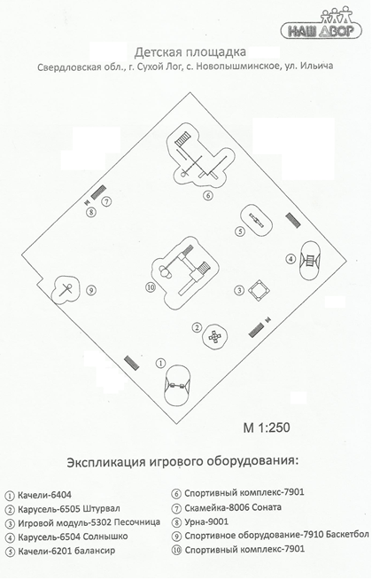
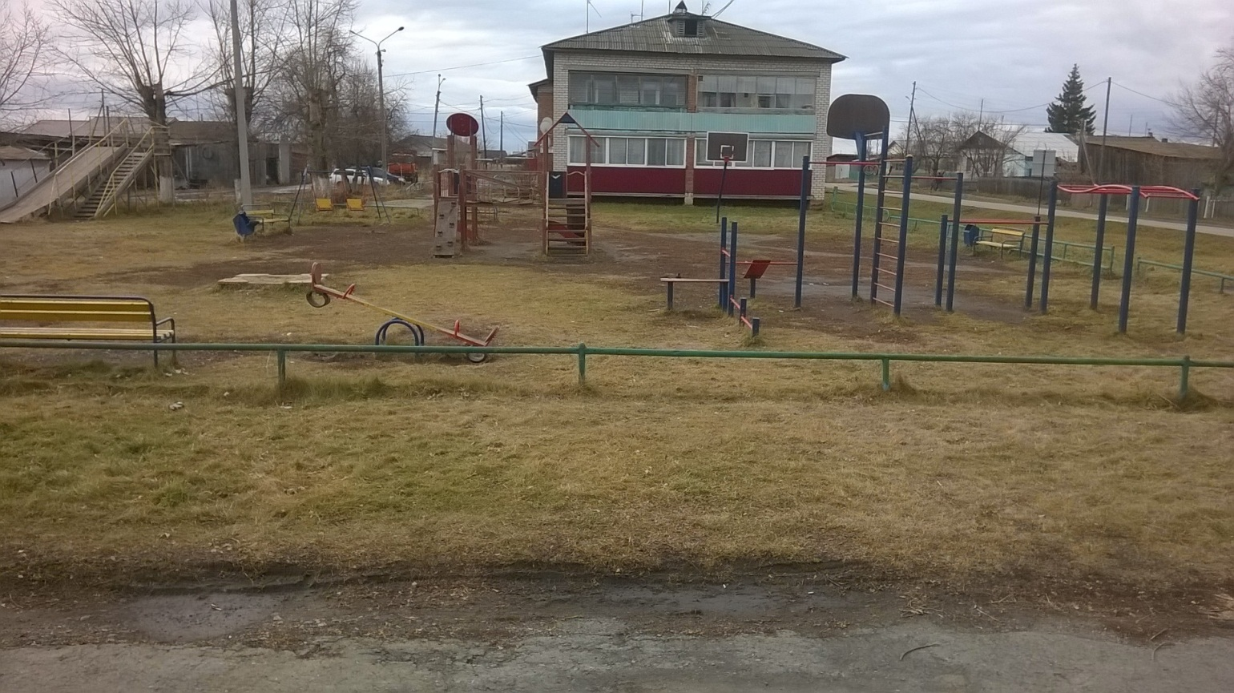
Приложение 2
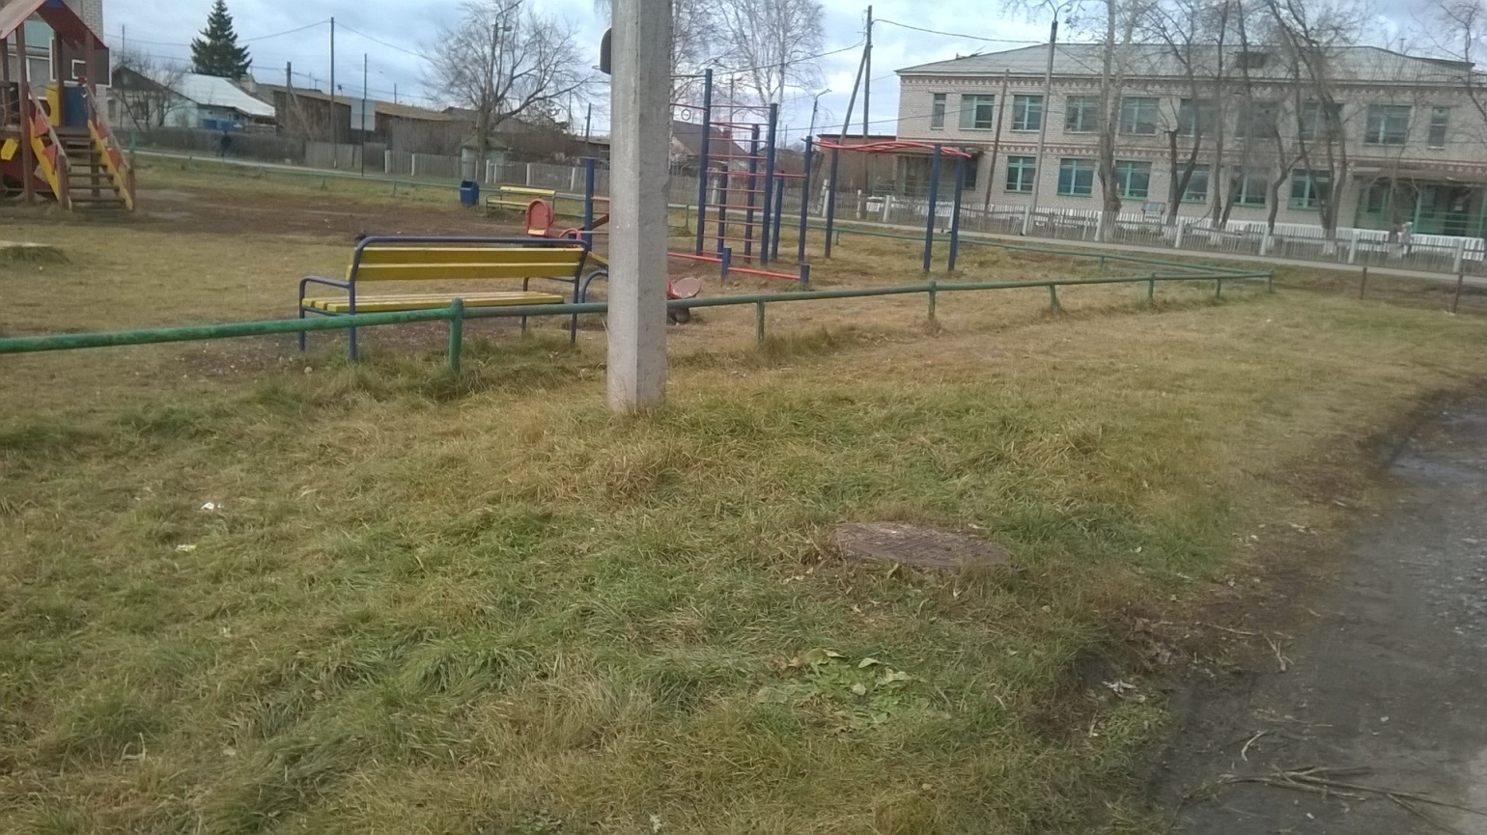
Фото детской площадки

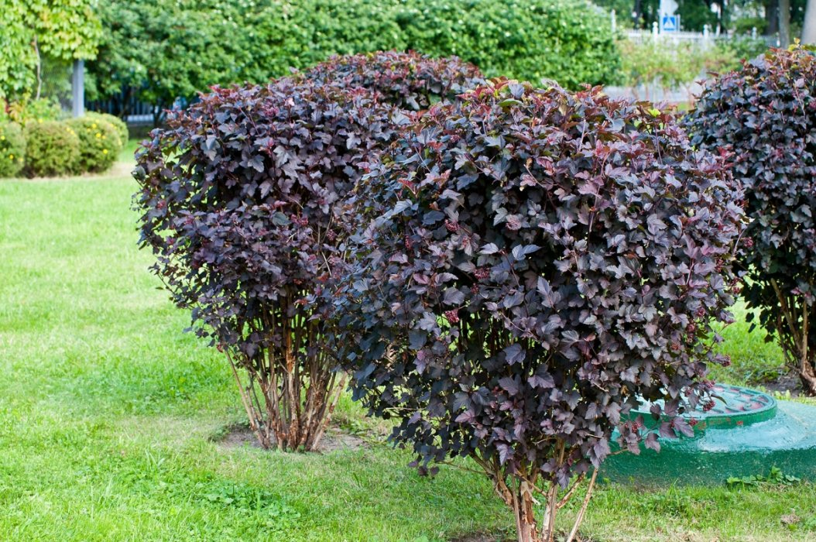
Приложение 3

Кустарник Пузыреплодника калинолистного

«Живая изгородь» из кустарника
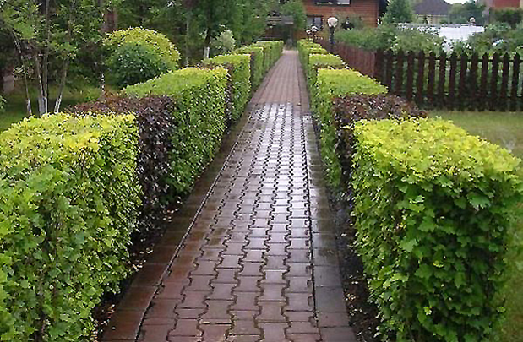

Приложение 4

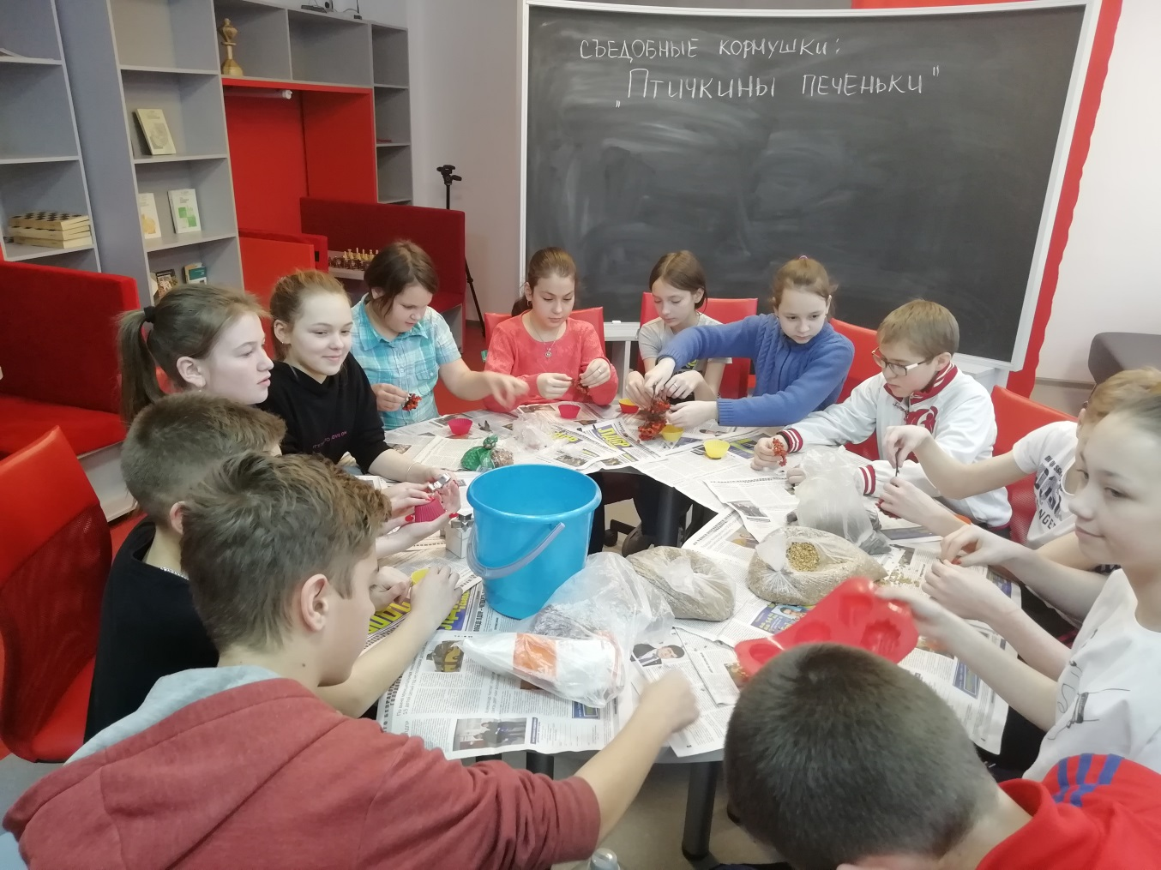
Изготовление съедобных кормушек «Печенки для птичек»

Украшение елки съедобными кормушками
